**ПРОТОКОЛ № 1\О (выписка для государственных структур)**

**отчётного общего собрания собственников помещений в доме № 11, ул. Школьная, п. Зелёный, Ногинский район, МО** , **проводимое с 26.11-2021г по 05.12-2021 г.**

**п. Зелёный Дата: 15 декабря 2021 г.**

**Основные сведения по собранию собственников**:

**Форма собрания:** очно-заочная: голосование : традиционное и на платформе ГИС ЖКХ сиспользованием системы уполномоченных лиц

**Инициатор собрания:** Председатель ТСН «Наш Дом-11»- Стрекозова Любовь Михайловна

**26 ноября 2021 г. с 20.00 час (пятница) состоялось общее собрание** совместного присутствия в онлайн-режиме на платформе: Zoom: https://us02web.zoom.us/j/82543655672?pwd=Z2d2cjZvNGNwVnBuUnNrQ05adkFmQT09

С докладом по собранию ознакомилось на канале «ЮТУБ» на 29 ноября 2021 года –71 собственник.

**Приём листов решений осуществлялся**  С 27.11 по 05 .12 -2021 год при личном вручении **Стол приёма:** 05.12-2021 с 17.00 до 20.00 час по адресу:

п. Зелёный. ул. Школьная дом № 11, 4- ый подъезд, 1 этаж (холл) с соблюдением рекомендаций по КОВИДУ-19

**1.Члены счётной комиссии:**

1..Кузнецова Алевтина Александровна собственник кв.240

2.Лысенко Наталья Ивановна собственник кв.361

3 Стрекозова Любовь Михайловна собственник кв.224

**Основные сведения по многоквартирному дому №11, приведены на основании информации официального документа: «Выписки из ЕГРН» от 09.12-2021 г. за № 99/2021/436634955**

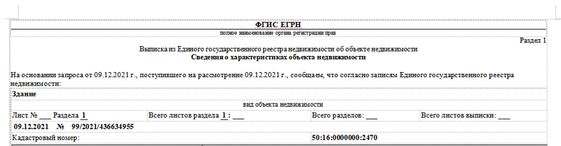

Количество помещений: **403**

Общее владение жилыми и нежилыми помещениями составляет **- 22075.16 м2**

**Итоги голосования:**

Количество принявших участие собственников**: -364 чел.**

Площадь собственников, принявших участие в собрании**: - 15 492, 30**

**Подсчет голосов 1 голос = 1 м2 Кворум составляет: 72.22%**

**Сдано листов РЕШЕНИЙ: в том, числе:**

Собственники : 14 чел , площадь: 468.9 м2

Уполномоченные лица: - 9 чел , площадь: 15 473.4 м2

**Принятые РЕШЕНИЯ: ( % от числа принявших участие в собрании)**

|  |  |  |  |  |
| --- | --- | --- | --- | --- |
| **№** | **Вопросы** | **за** | **против** | **воздерж** |
| **1.** | Утвердить председателя общего собрания - Стрекозову Любовь Михайловну; секретаря общего собрания - Кузнецову Алевтину Александровну собственник кв.240, счётную комиссию собрания: -Стрекозову Любовь Михайловну,Кузнецову Алевтину Александровну , Лысенко Наталью Ивановну собственник кв.361; | **15942.3**  **100%** | **0** | **0** |
| **2** | Утверждение Отчёта расходов и доходов ООО «УК «Экосервис» за 2020 год | **39216.0524.63%** | **10030,00 62.91 %** | **1986.25**  **12.46%** |
| **3** | Утверждение Отчёта о деятельности ТСН «Наш Дом-11» за 2020 год | **14488.3**  **90.88%** | **0** | **1454.00 9.12%** |
| **4** | Согласование и Утверждение Сметы на содержание и ремонт МКД № 11 в 2022 году в размере 9 868 516.08 рублей и Тарифа на содержание и ремонт с 1 января 2022 года в размере: 37,68 руб.\м2 | **14550,60**  **91.27%** | **0** | **1391.7**  **8.73%** |
| **5** | Утвердить участие в программе «Комфортная среда» в 2022-2023 гг и согласие на финансирование за обслуживание спортивной и детской площадок по программе: «Подмосковье» (внутри придомовой территории МКД №11) | **14550,60**  **91.27%** | **0** | **1391.7**  **8.73%** |
| **6** | Исключение из членов Правления ТСН«Наш Дом-11» - Добротворскую Анну Михайловну собственника кв.101 и включение в члены Правления ТСН «Наш Дом-11»- Шатковского Владимира Георгиевича собственника кв231 | **14488.3**  **90.88%** | **0** | **1454.00**  **9.12%** |
| **7** | Утвердить дополнение к Положению №5\2 « О порядке проведения общих собраний с использованием электронного голосования на платформах ГИС ЖКХ и ЕИАС - Положение № 5\2-а «О порядке защиты прав, свобод и имущественных интересов собственников при проведении общих собраний с использованием систем электронного голосования» (проект) | **15942.3**  **100%** | **0** | **0** |
| **8** | Утвердить места хранения документации, связанной с проведением собрания и голосования - в офисе ООО «УК «ЭКОСЕРВИС» и в квартире 224 (Стрекозова Л.М.) | **15942.3**  **100%** | **0** | **0** |
| **9** | Утвердить способ оформления результатов голосования в виде протокола, согласно ЖК РФ, способа уведомления собственников о последующих собраниях и их результатах - путем размещения соответствующего уведомления на подъездах многоквартирного дома, на сайтах, на ГИС ЖКХ ,ЕИАС ЖКХ в установленный срок (10 дней). | **15942.3**  **100%** | **0** | **0** |

